通河县突发环境事件

风险评估报告

通河污水处理厂
二零一九年一月
目 录
1 前言 1
2 总则 1
2.1 编制原则 1
2.2 编制依据 1
2.3 评估范围 3
2.4评估程序 3
3 资料准备与环境风险识别 5
3.1项目基本信息 5
3.1.1 单位情况简介 5
3.1.2 自然概况 5
3.1.3 环境质量现状 7
3.1.4 污染物排放现状 7
3.2企业周边环境风险受体情况 11
3.2.1 大气环境风险受体 11
3.2.2 水环境风险受体 11
3.3生产工艺 12
3.3.1生产工艺 12
3.5现有环境风险防范与应急措施情况 15
3.6现有应急物资与装备、救援队伍情况 15
3.6.1现有应急物资和应急装置 15
3.6.2现有应急救援队伍情况 16
4 突发环境事件及其后果分析 18
4.1突发环境事件情景分析 18
4.1.1 本企业可能发生的突发环境事件情景 18
4.2 突发环境事件情景分析 20
4.2.1案例分析 20
4.2.2案例教训总结 20
4.2 突发环境事件情景源强分析 20
4.3突发环境事件后果分析 21
4.4污水水质超标源强估算 21
4.5突发事件后果分析 23
5.1环境风险管理制度 24
5.1.1环境风险防控和应急措施制度建设情况 24
5.1.2环评及批复中风险防控与应急措施落实情况 24
5.1.3职工环境风险和环境应急管理的宣传与培训 24
5.1.4突发环境事件信息报告制度及执行情况 25
5.2环境应急资源 26
5.3需要整改的短期、中期和长期项目内容 28
6 完善环境风险防控和应急措施的实施计划 29
7 企业突发环境事件风险等级 30
7.1突发大气环境事件风险分级 30
7.1.1涉气风险物质数量与临界量比值（Q） 30
7.1.2生产工艺过程与大气环境风险控制水平（M）评估 31
7.1.3大气环境风险受体敏感程度（E）评估 32
7.1.4突发大气环境事件风险等级确定 33
7.2突发水环境事件风险分级 34
7.2.1涉水风险物质数量与临界量比值（Q） 34
7.2.2生产工艺过程与水环境风险控制水平（M）评估 34
7.2.3水环境风险受体敏感程度（E）评估 37
7.2.4突发水环境事件风险等级确定 38
7.3突发环境事件风险等级确定 39

1 前言
所谓环境风险是指突发性灾难事故造成重大环境污染的事件，它具有危害性大、影响范围广等特点，同时风险发生的概率又有很大的不确定性，倘若一旦发生，其破坏性极强，对生态环境会产生严重破坏。
环境风险评估的目的是分析和预测建设项目存在的潜在危险、有害因素，建设项目建设和运行期间可能发生的突发性事件或事故（一般不包括人为破坏及自然灾害），引起有毒有害和易燃易爆等物质泄漏，所造成的人身安全与环境影响和损害程度，提出合理可行的防范、应急与减缓措施，使建设项目事故率、损失和环境影响能够达到可接受水平。在评估中把事故引起厂界外人群的伤害、环境质量的恶化以及防护作为评价重点，关注事故对厂界外环境的影响。
通河县污水处理厂对照《企业突发环境事件风险评估指南(试行)》、《企业突发环境事件风险分级方法》(HJ941-2018)，针对本项目突发事件特点，识别事件的危害因素，分析事件可能产生的直接后果以及次生、衍生后果，评估各种后果的危害程度，确定本项目突发环境事件风险等级，从而为本项目突发环境事件应急预案的编制工作提供基础，制定本报告。

2 总则

2.1 编制原则
本评估报告的编制遵循以下几点原则：
（1）全面、细致地进行现状调查；
（2）科学、客观地进行评估，如实反映该项目的环境风险水平；
（3）认真排查本公司存在的环境风险，严格对照《企业突发环境事件风险分级方法》(HJ941-2018)制定整改方案；
（4）评估报告的内容和格式符合《企业突发环境事件风险分级方法》(HJ941-2018)的要求。

2.2 编制依据
（1）《中华人民共和国环境保护法》(2015年1月1日施行)
（2）《中华人民共和国突发事件应对法》(2007年11月1日施行)
（3）《中华人民共和国安全生产法》(2014年12月1日施行)
（4）《中华人民共和国消防法》(2009年5月1日施行)
（5）《危险化学品安全管理条例》(2013年12月7日施行)
（6）《中华人民共和国大气污染防治法》(2016年1月1日施行)
（7）《中华人民共和国水污染防治法》(2017年6月27日第二次修正)
（8）《中华人民共和国环境噪声污染防治法》(1997年3月1日施行)
（9）《中华人民共和国固体废物污染防治法》(2016年11月7日修正版)
（10）《国务院关于加强环境保护重点工作的意见》(国发[2011]35号)
（11）《危险化学品重大危险源监督管理暂行规定》（2015年修订）
（12）《突发事件应急预案管理办法》(国办发[2013]101号)
（13）《突发环境事件信息报告办法》(环境保护部令第17号)
（14）《企业事业单位突发环境事件应急预案备案管理办法（试行）》(环境保护部办公厅2015年1月9日印发)
（15）《化学品环境风险防控“十二五”规划》(环发[2013]20号)
（16）《建设项目环境影响评价分类管理名录》(生态环境部令第1号)
（17）《产业结构调整指导目录(2011年本)（修正)》（国家发改委[2013]第21号令）
（18）《中华人民共和国安全生产法国家安全监管总局关于公布首批重点监管的危险化工工艺目录的通知》（安监总管三〔2009〕116号）
（19）《国家安全监管总局关于公布首批重点监管的危险化学品名录的通知》（安监总管三〔2011〕95号）
（20）《国家安全监管总局关于公布第二批重点监管危险化工工艺目录和调整首批重点监管危险化工工艺中部分典型工艺的通知》（安监总管三〔2013〕3号）
（21）《国家安全监管总局关于公布第二批重点监管危险化学品名录的通知》（安监总管三〔2013〕12号）
（22）《危险化学品名录》(2015版)
（23）《剧毒化学品名录》(2015版)
（24）《国家危险废物名录》(2016版)
（25）《关于加强环境影响评价管理防范环境风险的通知》(环发[2005]152号)
（26）《关于进一步加强环境影响评价管理防范环境风险的通知》(环发[2012]77号)
（27）《关于切实加强风险防范严格环境影响评价管理的通知》(环发[2012]98号)
（28）《企业突发环境事件风险分级方法》(HJ941-2018)
（29）《危险化学品重大危险源辨识》(GB18218-2014)
（30）《建筑设计防火规范》(GB50016-2014)
（31）《化学品分类、警示标签和警示性说明安全规程》(GB20576-GB20602)
（32）《建设项目环境风险评价技术导则》(HJ/T169-2004)
（33）《化学品毒性鉴定技术规范》(卫监督发[2005]272号)
（34）《环境影响评价技术导则 地下水环境》(HJ610-2016)
（35）《废水排放去向代码》(HJ523-2009)
（36）《事故状态下水体污染的预防与控制技术要求》(中国石油企业标准Q/SY1190-2013)
（37）《重点监管的危险化学品安全措施和应急处置原则》(安监总厅管三〔2011〕142号)
（38）《危险废物贮存污染控制标准》及其修改清单(GB18597-2001)
（39）《通河县污水处理工程环境影响报告表》
（41）其他技术资料

2.3 评估范围
本评估报告仅针对通河县污水处理厂现有的各条生产线及其配套设施可能发生的突发环境事件的环境风险等级进行评估。

2.4评估程序
通河县污水处理厂突发环境事件风险等级划分流程示意图，见图2.4-1。
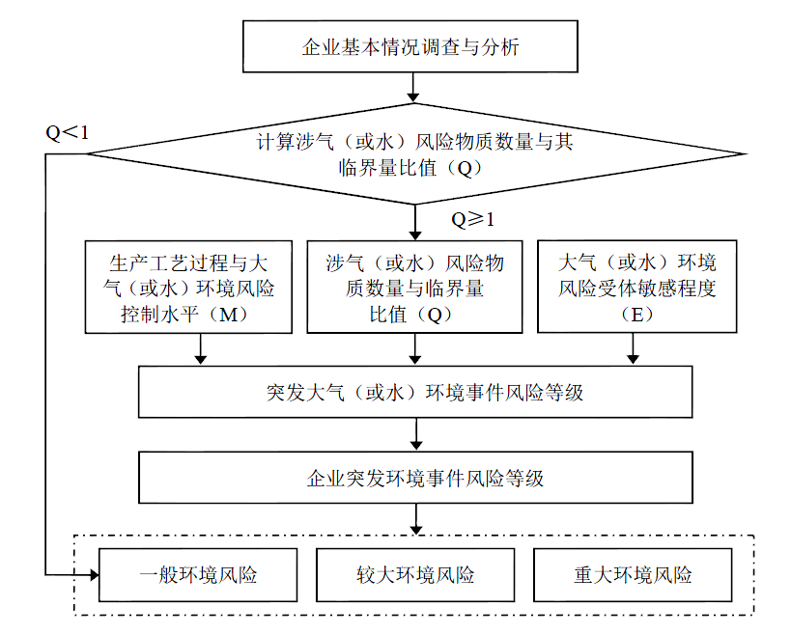
图 2.4-1突发环境事件风险等级划分流程示意图

3 资料准备与环境风险识别

3.1项目基本信息

3.1.1 单位情况简介
通河县位于黑龙江省中部，小兴安岭南麓，松花江中游北岸，地理坐标东经128°71＇30＂－129°24＇30＂，北纬45°52＇30＂－46°37＇30”之间。县政府所在地通河镇西距哈尔滨市130公里，东与依兰县毗邻，南与松花江为界与方正、宾县隔江相望，北以平顶山分水岭为界与铁办市、庆安县接壤。随着通河县通河镇城镇建设发展速度的加快，基础设施落后的矛盾日趋明显，特别是随着污水排放量的增加，部分没有排水管道的地区，污水随意排放，对地下水资源、松花江水体和城镇卫生环境造成了污染。为此通河县污水处理工程应运而生。该项目于2008年7月完成了环评报告，2008年7月同时得到了黑龙江省环境保护厅的批复。2015年1月完成了项目竣工环保验收。
该项目运行至今，未发生过突发环境事件。

3.1.2 自然概况
1、地理位置
通河县位于黑龙江省中部，小兴安岭南麓，松花江中游北岸，地理坐标东经128°71＇30＂－129°24＇30＂，北纬45°52＇30＂－46°37＇30”之间。县政府所在地通河镇西距哈尔滨市130公里，东与依兰县毗邻，南与松花江为界与方正、宾县隔江相望，北以平顶山分水岭为界与铁办市、庆安县接壤。
2、地形地貌及地质条件
通河县地势北高南低，依次为山地、丘陵、平原。山地、丘陵占总面积的60％，平原占30％。河流泡泽占10％。北部山脉横贯东西，连绵透迤，形成千里屏障。有名山脉52座，其中海拔在1000米以上的有平顶山、白石砬子山、老黑山、大青山、元蘑顶山山间溪润清澈、林木葱郁。中部哈肇公路北侧，丘陵起伏，海拔500米左右，南部沿哈肇公路南至松花江岸属平原地带。通河县以山地为主，背山面水由北向南逐渐倾斜。通河土地面积辽阔，自然资源丰富，是发展农、林、牧副渔的好地方，通河境内矿藏丰富通河水资源丰富，河流纵横，泡泽星罗棋布。
3、气候、气象
气温属温带湿润大陆性季风气候。冬季在极地大陆气团控制之下，气候严寒、干燥漫长；夏季受副热带海洋气团的影响，降水充沛，气候温热、湿润；日照时间长，适宜万物生长。年平均气温2．3℃，1月平均气温一20．9℃，7月平均气温21．9℃。年降水量580mm，无霜期123天。年平均风速3．3m／s，年平均主导风向西及西南风。
4、水文
通河县有大小河流27条，除松花江外，较大的河流有16条，均为松花江一级支流。人松花江为通河县南部过境河流，南以主航道与宾县、方正县、依兰县分界，在通河具境内流程136公里，多年平均径流量4838亿平方米。通河县多平均地表径流270毫米，折合径流15.4万立方米。

3.1.3 环境质量现状
项目所在地环境功能区划见表3.1-1。
表3.1-1 项目所在地环境功能区域划分
类别 | 功能划分
大气环境 | 项目所在区域空气环境功能区划分为二类区域；执行《城镇污水处理厂污染物排放标准》（GB18918-2002）中厂界废气排放最高允许浓度二级标准要求
地表水环境 | 最终纳污水体为松花江，为三类水质
声环境 | 属2类区域，执行《城市区域噪声标准》（GB3096-1993）中2 类标准

3.1.4 污染物排放现状
污水、废气、噪声监测数据引自黑龙江省环境监测中心站对通河县污水处理厂出具的监测报告。
表3.1-2 污水排放口检测表
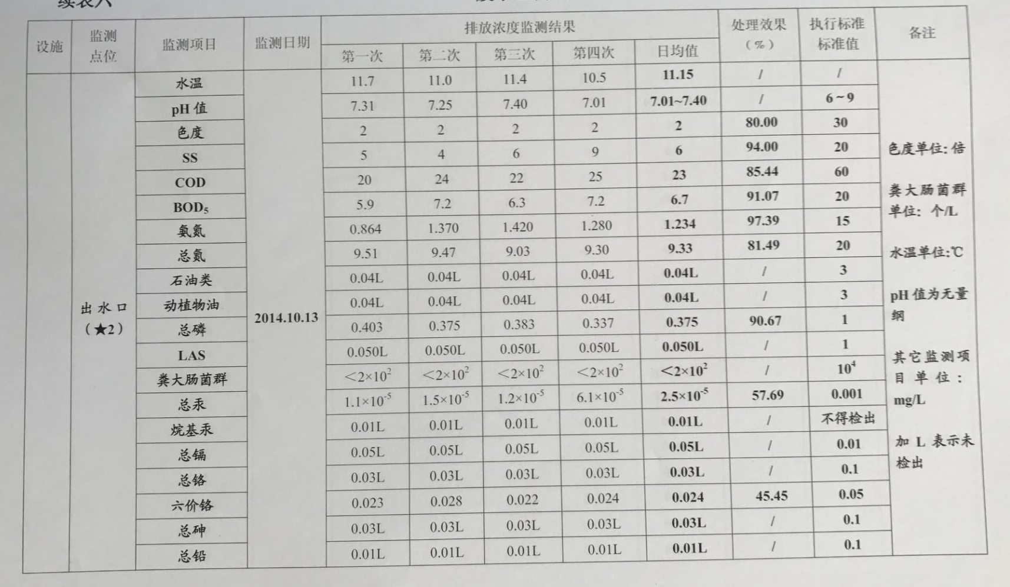
根据上表本公司污水总排口各项指标的排放浓度均符合《城镇污水处理厂污染物排放标准》（GB18918-2002）中的一级 B 标准要求。
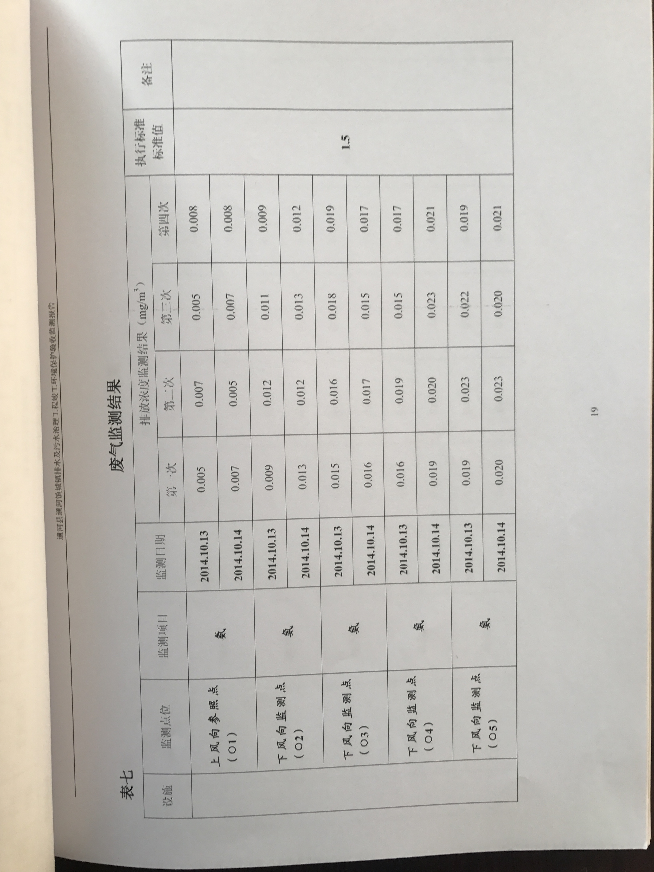
表3.1-3 废气检测表

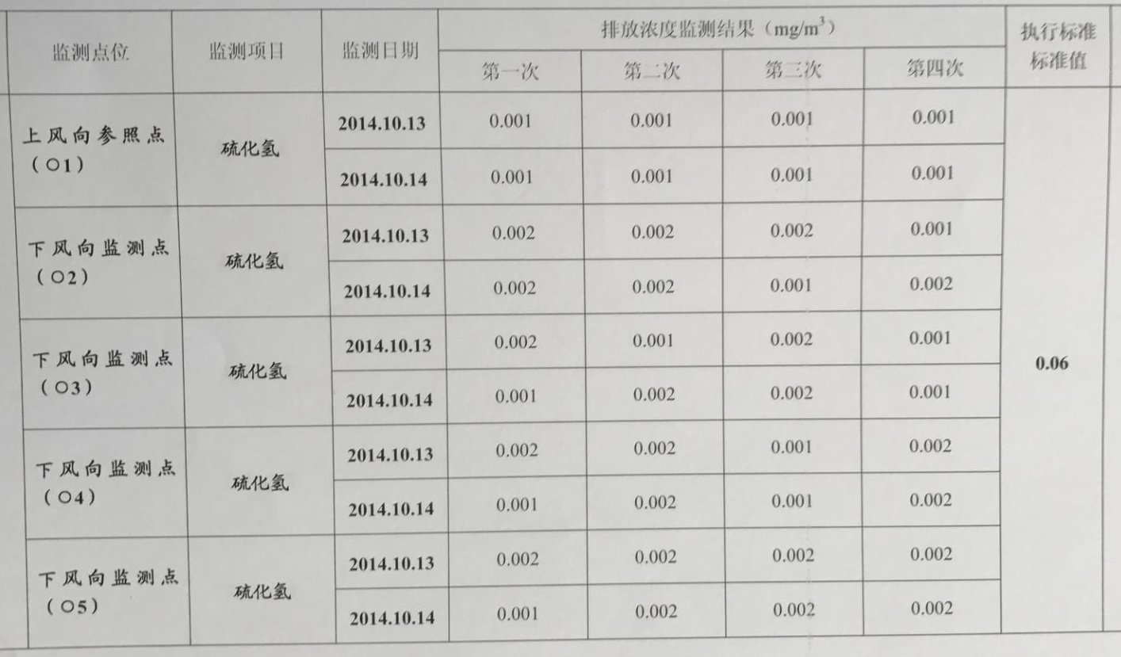
废气无组织排放检测指标各监测点最大浓度均符合《城镇污水处理厂污染物排放标准》（GB18918-2002）中厂界废气排放最高允许浓度二级标准要求。
表3.1-4 噪声检测表
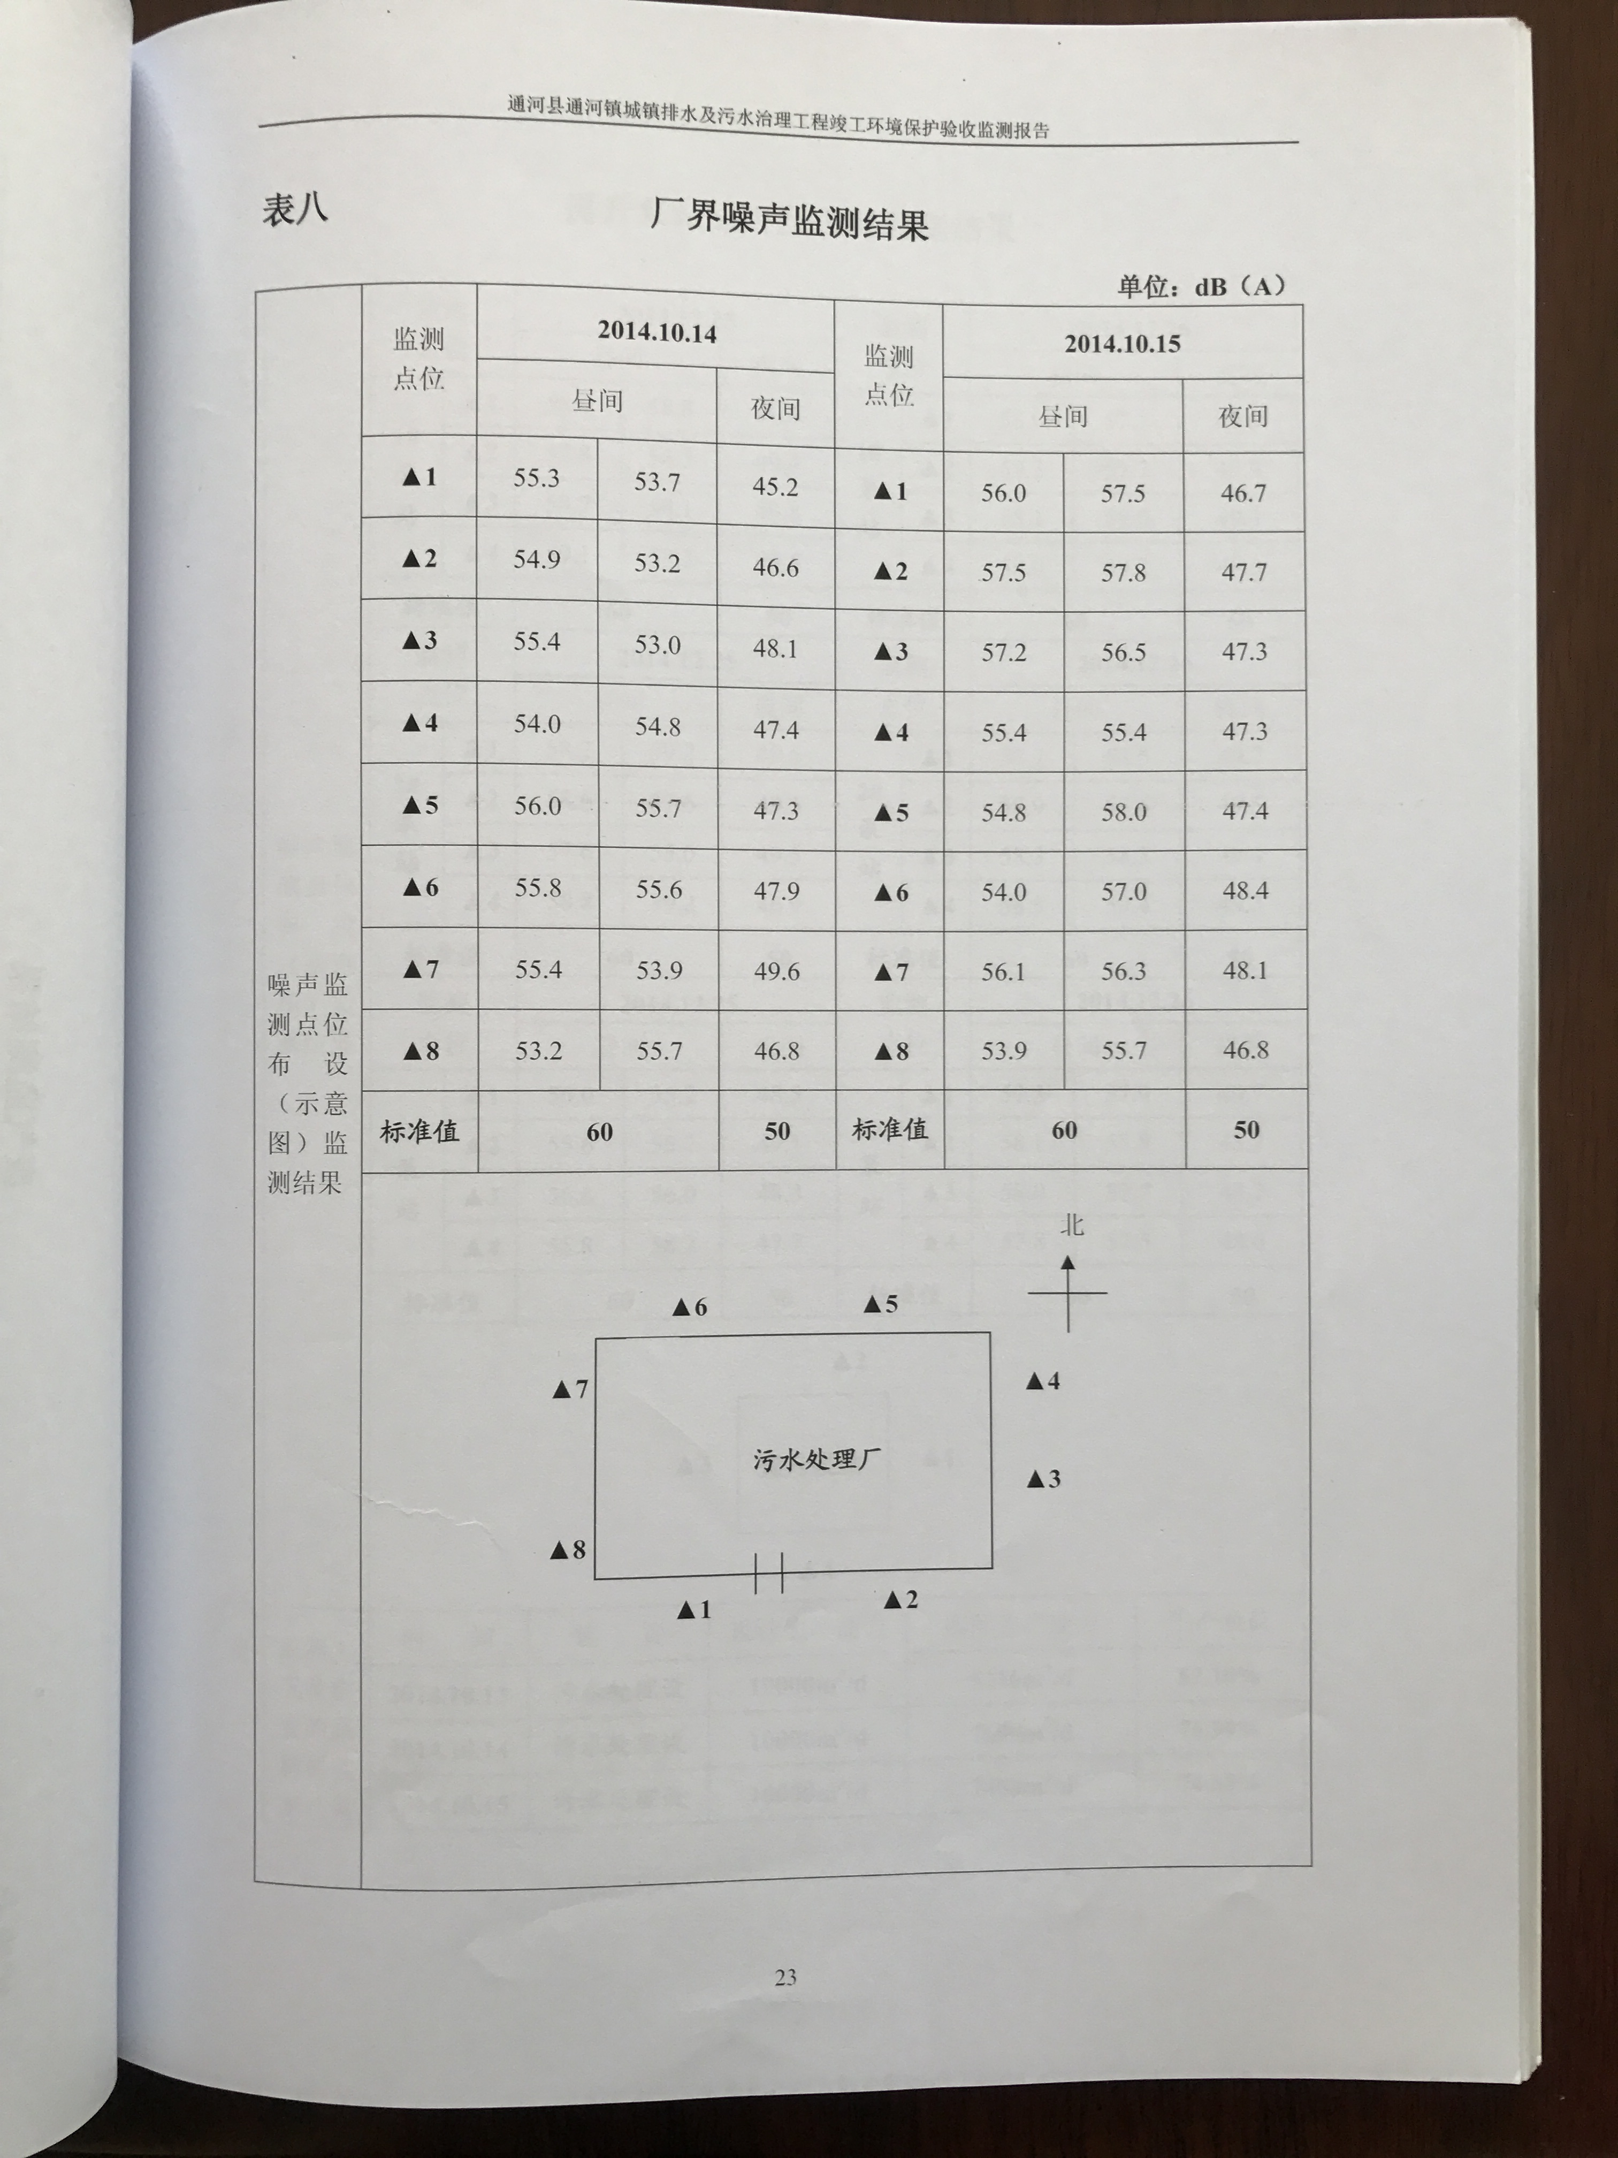
厂界四周噪声满足《工业企业厂界环境噪声排放标准》（GB123486-2008）中2 类标准。

3.2企业周边环境风险受体情况

3.2.1 大气环境风险受体
厂区周围无特殊保护地区（如水源保护区、风景名胜区、自然保护区、森林公园、国家重点保护文物、历史文化保护地、水土流失重点预防保护区、基本农田保护区等）、无生态敏感与脆弱区、社会关注区（如文教区、疗养地、医院等）。

3.2.2 水环境风险受体
本项目的最终纳污水体为松花江。经查该范围内不涉及自来水厂取水口、自然保护区、重要湿地、特殊生态系统、水产养殖区、鱼虾产卵场、天然渔场等，也无饮水源保护区。以本公司雨水排口或污水排口算起，排水进入受纳河最大流速时，24h流经范围不涉及跨国界、省界及市界。

3.3生产工艺

3.3.1生产工艺
根据污水进水水质及处理后污水出路，本工程一期污水处理采用：城市污水→细格栅间一旋流沉砂池→CASS反应池→消毒池一天然水体工艺
①细格栅间
污水经提升泵站提升至细格柵间，细格栅间出水设巴式计量槽细格栅间设计流量0.23m/s，内设2台弧形除污机，1用1备，每一格栅设一过水渠道，单槽宽80m，栅条宽度10am，条间距10m，过栅流速．8m/s，栅前水深0.8m。细格栅间内设一台无轴螺旋输送机和一台栅渣脱水机，设T－30轴流风机2台格栅间平面尺寸：12×10.2m。
②旋流沉砂池
沉砂池选用旋流沉砂池，该池型体积小，效率高，运行操作方便。
沉沙池设计流量0.23m/s，共设2池，1用1备。单池直径Φ＝2．43m、沉砂池深H=1.40m，砂斗直径Φ＝1.0m、砂斗深1.55m。沉砂池内安装可调速浆板，设排砂泵、砂水分离器及鼓风机。
③CASS反应池
设计流量Q1.1 xQave＝1.1x0.116＝0．13m³/s，进水B0D：150mg/L，出水BOD：20mg/L，污泥负荷0．07kgBOD₅/ kgMLSS/d，混合液悬浮物浓度MLSS：3000g/L， MLVSS：2250mg/L。污泥指数SVI＝100，污泥龄：17．2天。
每座CASS池工作周期8h，其中曝气搅拌6h，静沉1h，滗水1h。
设4座CASS反应池，每池平面尺寸44x12m，池子总深度6．0m，有效水深5．0m，单池有效容积2640m。
反应池分二段，预反应区位于反应池前段，在厌氧或兼氧条件下运行，其基本功能是防止产生污泥膨胀，同时还具有促进磷的进一步释放和强化反硝化的作用。
主反应区是去除有机物的主要场所，运行过程中可将主反应区的曝气强度加以控制，以使反应区处于同步硝化一反硝化状态，从而实现降解有机物的过程。
主反应区底部设有曝气装置，由鼓风机房送入的空气通过可变微孔曝气器向池内供氧，在主曝气区设微孔曝气器62个。
主反应池中每格设有污泥回流泵1台，水泵型号为WQ140－7－5．5型，性能参数：Q＝140m³/h、H＝7m、N＝5．5kW；当污水进入时启动回流泵将回流污泥送到反应池生物选择区进水管出口处
主反应池每格中设2台剩余污泥排泥泵，将反应池的剩余污泥提升后送入污泥储池，水泵型号W25－10－1．5，性能参数Q＝25m³/h，H＝10m，N＝1．5kw
主反应区末端设有滗水器，滗水器采用SBF1000型浮筒式旋摆滗水器，滗水能力Q＝1000m³/h，每池设1台，共4台。
CASS反应池利用微机控制其工作切换。
CASS反应池的运行及控制参数，有BOD、COD、MLSS、污水水温、pH值、DO、污泥指数及各类有毒物质的控制及监测，保证CASS反应池在良好的环境下工作，保证出水水质。
④消毒间
消毒采用紫外线消毒，设消毒间一座，平面尺寸：7.5×9.0m。内设出水渠两条，尺寸7.5×0.9×1.0m，1用1备，渠两端设闻板。
消毒间安装二组UW灯组，每个W灯组5个模块，每个模块6根灯管，共60根灯管。
⑤污泥贮池
剩余污泥由CASS池内设置的污泥泵提升后送入污泥储存池。污泥贮池为矩形，分两格，单格尺寸L×BXH－8×4×3.5m（超高0.5m）
⑥污泥浓缩脱水机房
污泥由污泥贮池中的污泥泵送至污泥浓缩脱水机房，总进泥量237m/d，干固体总量2960kg/d。
采用浓缩脱水一体机对污泥进行浓缩脱水，设2套ZNDY1500浓缩脱水一体机，每台污泥处理量为18m³/h
为改善污泥浓缩脱水性能，提高设备生产能力，在污泥进入浓缩脱水机前投加高分子絮凝剂PAM，投加量为污泥干固体量的4％，投加浓度1％。，设加药装置1套。浓缩脱水机房平面尺寸24×9m。
具体流程图见图3.3-1

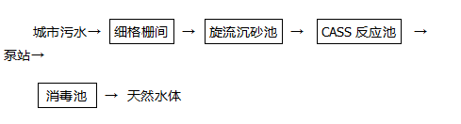

图3.3-1 污水处理工艺流程图

本污水厂生产过程中所使用的化学药剂为PAM，具体储存量见表3.4-1。
根据目前本污水厂的生产、储存及运输现状，分析如下：
PAM无毒性，遇水变滑，若发生火灾后，疏散过程中应注意人员滑倒摔伤。药剂储存于药剂库房。
化验室废液是检测污水指标产生的综合废液其性质为有毒、易腐蚀所以设立了单独的化验室，非工作人员禁止入内，产生的实验室废液由具有资质的危废处置单位处置。
表3.4-1 化学药剂存储情况表
项目 | 名称 | 储存形式 | 最大储存量 | 危险源辨识
化学药剂 | PAM | 药剂库房 | 0.5t | 未列入危险化学品重大危险源名录

3.5现有环境风险防范与应急措施情况
根据通河污水处理厂现有运行情况，对可能涉及环境风险物质的环境风险单元及其环境风险控制措施的实施和日常管理情况列表，具体见下表3.5-1。
表3.5-1 公司环境风险防控与应急措施对照表
评估指标 | 现有防范与应急措施
污水直排防控措施 | （1）在污水处理站的入水及出水处设置在线监测及报警装置，严格控制进、出水指标。  （2）污水处理站设置经过严格培训的合格人员持证上岗，实行倒班制，24小时有人在岗巡查，严禁漏岗。  （3）污水处理站设置精通污水处理技术并有实践经验的工程技术人员，在岗值班，以便即时咨询、处理异常问题，保证处理站正常运行；  （4）当出水水质超过排放标准时，立即停车检查抢修，严禁不达标污水排放甚至直排。  （5）设置备用发电机组，以防停电。  （6）对于易损部位、易出现故障设备（如阀门、风机、泵等），设置备用管路。  （7）同时建设了一套备用处理工艺，在污水处理设施出现问题的时候启动备用设施。
火灾 | 迅速撤离火灾区人员至安全区,并严格限制出入。切断火源。疏散时避免人员滑倒摔伤。
恶臭气体污染 | 在污水处理过程中，会产生恶臭气体氨、硫化氢，本项目采用微离子除臭技术进行处理，并于15m排气筒排放，厂界未设置有毒有害气体监控预警措施。
环评及批复的其他风险防控措施落实情况 | “应建立完善的环境突发性事件应急预案，杜绝事故性排放”

3.6现有应急物资与装备、救援队伍情况

3.6.1现有应急物资和应急装置
现有应急资源是指第一时间可以使用的企业内部应急物资、应急装备以及厂区外部可以请求援助的应急资源。
本项目现有的应急救援物资详见表3.6-1。

表3.6-1 应急物资明细表
分类 | 名称 | 数量 | 备注
安全防护物资 | 视频探头 | 若干 | 置于厂区各处
安全防护物资 | 口罩 | 若干 | 发放到每个人手中
安全防护物资 | 应急照明灯 | 2个 | 库房
安全防护物资 | 橡胶耐酸手套 | 50副 | 库房
安全防护物资 | 消防栓 | 3个 | 厂区内
现场抢险物资及设备 | 防毒面具 | 2套 | 库房
现场抢险物资及设备 | 呼吸器 | 2套 | 库房
现场抢险物资及设备 | 防火服 | 2套 | 库房
现场抢险物资及设备 | 灭火器 | 38具 | 置于厂区各车间
现场抢险物资及设备 | 雨衣 | 10套 | 库房
现场抢险物资及设备 | 警示牌 | 40张 | 置于厂区各车间
现场抢险物资及设备 | 对讲机 | 4套 | 发放到每个人手中
检测仪器与药品 | COD监测药品及仪器 | 2台 | 进水在线一台，出水在线一台
检测仪器与药品 | NH₃-N监测药品及仪器 | 2台 | 进水在线一台，出水在线一台进水在线一台，出水在线一台
检测仪器与药品 | 总磷监测药品及仪器 | 2台 | 进水在线一台，出水在线一台
检测仪器与药品 | 危险气体检测仪 | 2套 | 预处理安装一台，携便式一台

3.6.2现有应急救援队伍情况
项目成立应急救援指挥中心。厂长为总指挥，技术员为副总指挥，负责现场指挥和相关救援工作。应急组织体系图如下：
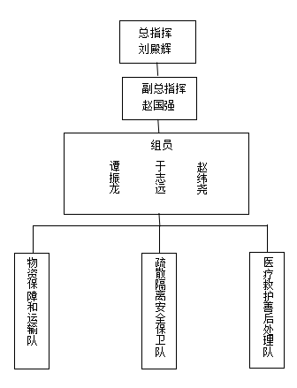
图3.6-1 应急处理机构图
1.总指挥
（1）负责组织指挥全厂的应急救援工作；
（2）配置应急救援的人力资源、资金和应急物资；
（3）向政府各相关部门报告事故情况及处置情况；
（4）配合、协助政府部门做好事故的应急救援。
2.副总指挥
（1）协助总指挥负责应急救援的具体指挥工作。
（2）协助总指挥做好事故报警、情况通报及事故处置工作。
（3）负责灭火、警戒、治安保卫、疏散、道路管制工作。
（4）协助总指挥负责工程抢险、抢修的现场指挥。
（5）负责现场医疗救护指挥及中毒、受伤人员分类抢救和护送转院工作。
3. 应急救援小组人员
执行领导小组的命令、决定，并根据其精神，结合事故现场实际情况，按照应急预案认真协调实施事故发生环节的救援抢险工作，防止事故的扩大蔓延，力求将损失降低至最低。并负责应急响应结束后，配合信息联络员对事故的现场调查、组织事故分析和事故的上报。
4. 环境应急工作组人员
（1）物资保障和运输队：郭忠肴、王春鹏、逯鹏翔
职责：负责实施应急设备和所需物资的供应配发，保障现场抢险和抢险物资的供给和运输用车。随叫随到，不能有误。
（2）疏散隔离和安全保卫队：刘碧雪、王星皓、邢芳天
职 责：协助总指挥做好事故报警、情况通报、为灾扑救及事故处置工作。负责在险情发生时，安全疏散人员，同时隔离现场，设置危险警示标志，道路交通管制和增援力量的引导，严格限制无关人员出入。
（3）医疗救护及善后处理队：于洋、李翰林、杨浩宇
职 责：负责现场医疗救护指挥及中毒、受伤人员分类抢救和护送转院工作，并联络伤者家属；负责抢救受伤、中毒人员的生活必需品供应，保障抢险人员人身安全；

4 突发环境事件及其后果分析

4.1突发环境事件情景分析
突发环境事件，指突然发生，造成或可能造成环境污染或生态破坏，危及人民群众生命财产安全，影响社会公共秩序，需要采取紧急措施予以应对的事件。通河县污水处理厂自建成以来，未发生过安全事故。

4.1.1 本企业可能发生的突发环境事件情景
本项目可能发生的突发环境事件的最坏情景列于表4.1-1。
表4.1-1 本项目可能发生的突发环境事件情景分析
序号 | 突发环境事件类型 | 事件引发或次生突发环境事件的最坏情景
1 | 火灾、爆炸、泄漏事故引发厂外环境污染 | 一旦厂区的化学品罐区发生火灾、爆炸、泄漏事故，可能会引发物料泄漏，随之会伴生一定量的消防废水，化学品及消防废水可能会对厂外环境产生一定的影响。
2 | 环境风险防控设施失灵或非正常操作 | 污水管网系统由于管网堵塞、破裂和接头处的破损，造成大量污水外溢，污染地表水和地下水
3 | 非正常工况 | 排水不畅时易引起污水漫溢
4 | 污水处理设施非正常运行 | 活性污泥变质，发生污泥膨胀或污泥解体等异常情况，使污泥流失，处理效果降低
5 | 各种自然灾害、极端天气或不利气象条件 | 由于发生地震等自然灾害导致污水管道、处理构筑物损坏，污水溢流厂区及附近地区和水域，造成严重的局部污染
6 | 停电、断水、停气等 | 污水处理厂由于停电、设备损坏、污水处理设施运行不正常、停工检修等造成大量污水未经处理直接排放，造成事故污染
7 | 通讯或运输系统故障 | 通讯不畅将会延误或者失去最佳事故救援时间。运输故障时厂内物料在输送过程中发生的泄漏事故

4.2 突发环境事件情景分析

4.2.1案例分析

2011年，石家庄开发区良村污水处理厂、华药集团污水处理厂生化池内微生物大量死亡，造成污水处理系统处理能力大幅下降，从而导致污水超标排放。经分析，事故产生原因是进水水质超标，高浓度制药废水进入污水厂污水处理系统，造成生物菌大量死亡。

4.2.2案例教训总结
- 尽量减少由于涉及、制造、安装、维修过程中的缺陷导致泄漏事故等不安全隐患。
- 管理上严格加大执法力度，杜绝非法涉及、安装，对产品制造焊接质量严格把关。
- 上岗人员要有严格的岗前培训，持证上岗，遇到问题，处置果断。
- 建立健全安全生产责任制，加强安全教育培训工作，提高从业人员的安全意识和技术业务素质，建立完整的应急预案。

4.2 突发环境事件情景源强分析
本章针对通河县污水处理厂可能发生的突发环境事件进行源强分析，项目可能发生的突发环境事件情景见表4.2-1。
表4.2-1 突发环境事件情景汇总表
序号 | 环境事件类型 | 可能发生的地点 | 触发因素
1 | 火灾 | 配电房 | 设备短路、负荷过大等
2 | 污水非正常排放 | 污水处理工艺 | 污水处理设施异常、超负荷运行
3 | 恶臭气体超标排放 | 预处理工艺、压泥间 | 除臭设施发生故障

4.3突发环境事件后果分析
1、火灾
迅速撤离火灾区人员至安全区,并严格限制出入。切断火源。
2、污水非正常排放
（1）在污水处理站的入水及出水处设置在线监测及报警装置，严格控制进、出水指标。
（2）污水处理站必须设置经过严格培训的合格人员持证上岗，实行倒班制，24小时有人在岗巡查，严禁漏岗。
（3）污水处理站应设置精通污水处理技术并有实践经验的工程技术人员，在岗值班，以便即时咨询、处理异常问题，保证处理站正常运行；
（4）当出水水质超过排放标准时，应当立即停车检查抢修，严禁不达标污水排放甚至直排。
（5）为避免处理站事故导致污水直排，应设置防渗好的临时污水贮池或贮存装置。
（6）应设置备用发电机组，以防停电。
（7）对于易损部位、易出现故障设备（如阀门、风机、泵等），应有备用或设置备用管路。
3、恶臭气体非正常排放
（1）导致氨、硫化氢等有毒气体排放到空气中，对周围环境产生危害。

4.4污水水质超标源强估算
当污水处理厂生化池发生故障，导致污水处理厂污水超标排放时，属于事故排放，本次评估重点预测本工程投产后，在事故状态下排放时污染物的贡献值，根据松花江水环境污染状况及本项目排污特征，选择预测因子为COD、氨氮，事故状态下排放情况见表4.4-1，预测河段水文参数见表4.4-2。
表4.4-1 处理前后全厂废水及污染物排放标准
项目时段 | 水量 | COD |  | 氨氮
项目时段 | 水量 | 事故状态 |  | 事故状态
项目时段 | 水量 | mg/L | t/a | mg/L | t/a
处理前 | 10000m³/d | 158 | 657 | 47.2 | 172
处理排放后 | 10000m³/d | 158 | 657 | 47.2 | 172
表4.4-2 预测河段枯水期水文参数
项目 | Q（m³/s） | U（m/s） | I（%） | B（m） | H（m）
参数 | 10.33 | 0.39 | 0.06 | 15 | 2.2
（1）混合过程长度的计算
非持久性污染物混合过程的长度计算公示如下：
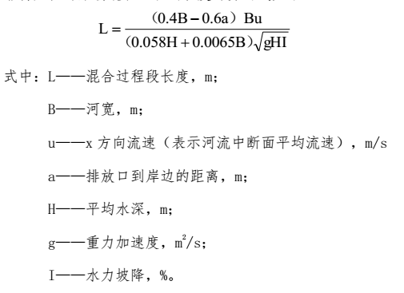

由上式可知：混合过程段长度为136m，即污水处理厂排水进入松花江经136m后可与松花江完全混合。
- 预测模式
松花江流量为10.33m³/s，本项目正常状况和事故状态下污水排放量均为0.116m³/s（10000m³/d），因此，本项目污水排放量与那屋水体流量相比不大。与此同时，松花江流速为0.39m/s。本评价根据实际情况，采用二维稳态混合衰减模式计算污水处理厂排水正常状况和事故状况（即未处理）排放时COD和氨氮在地表水环境影响预测断面（排污口下游100m、500m、1000m）的贡献浓度，其计算公式如下：
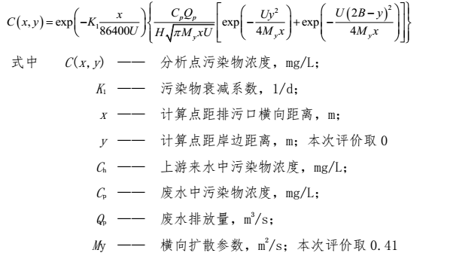
COD衰减系数取0.10d⁻，氨氮衰减系数取0.11d⁻，计算结果见表4.4-3。
表4.4-3 预测结果（mg/L）
断面 | 预测参数 |  | 事故状况（未处理）
排污口下游100m | COD | 贡献值 | 9.97
排污口下游100m | 氨氮 | 贡献值 | 2.98
排污口下游500m | COD | 贡献值 | 0.80
排污口下游500m | 氨氮 | 贡献值 | 0.24
排污口下游1000m | COD | 贡献值 | 0.46
排污口下游1000m | 氨氮 | 贡献值 | 0.14

4.5突发事件后果分析
由表4.4-3可知，项目事故状态下，污水直接排放，COD对地表水的贡献值为100m处9.97mg/L，500m处0.80mg/L，1000m处0.46mg/L；氨氮对地表水的贡献值为100m处2.98mg/L，500m处0.24mg/L，1000m处0.14mg/L。由此可见，事故排放时，对松花江的水质影响不大。
5 现有环境风险防控和应急措施差距分析
本次评估从以下五个方面对现有环境风险防控与应急措施的完备性、可靠性和有效性进行分析论证，找出差距、问题，提出需要整改的短期、中期和长期项目内容。

5.1环境风险管理制度

5.1.1环境风险防控和应急措施制度建设情况
现场排查发现，通河县污水处理厂环境风险防控与应急措施制度建设还需要进一步完善，具体包括：突发环境风险事故应急预案尚未备案及演练，环境风险的预防和预警性不足。

5.1.2环评及批复中风险防控与应急措施落实情况
本项目环境影响评价报告书批复文件中未提及相应风险防控与应急措施，因此此处不予评价。

5.1.3职工环境风险和环境应急管理的宣传与培训
该厂制定了较为全面的规章制度，其中包括有安全生产责任制度、安全培训教育制度、消防安全管理制度等。同时，制定了突发环境事件应急预案和应急管理机制、运行机制等。
厂区员工在上岗前均进行了“三级教育”，即厂级安全教育、部门安全教育、班组安全教育；公司制定年度培训计划，组织员工按时培训、考核并记录。
应急管理体制健全、集中统一、坚强有力、政令畅通；运行机制满足应急信息报告机制、应急决策和协调机制。
建议本项目能够针对其特有的突发环境事件开展相应的宣传和教育培训，并加强法律法规的相应宣教工作。主要法律法规包括：《中华人民共和国突发事件应对法》、《国家突发环境事件应急预案》、《突发环境事件应急预案管理暂行办法》、《环境污染事故应急预案编制技术指南》、《突发环境事件应急监测技术规范》、《环境保护行政主管部门突发环境事件信息报告办法》等。

5.1.4突发环境事件信息报告制度及执行情况
该厂目前尚未正式建立突发环境事件报告制度。
此方面存在的差距如下：应尽快建立突发环境事件信息报告制度，并在得知突发环境风险事件发生后，由应急救援指挥领导小组办公室对突发环境事故的性质和类别作出初步认定，并把初步认定的情况及时上报，不得瞒报、慌报或故意拖延不报。
（1）报告形式有口头、电话、书面报告；
（2）突发环境风险事故的报告分为初报、续报和处理结果报告三类；初报从发现事件后起1小时内上报；续报在查清有关基本情况后随时上报；处理结果报告在事件处理完毕后立即上报。
初报在发现和得知突发环境风险事故后上报，通常采用电话直接报告，主要内容包括：突发环境风险事故的类型、发生时间、发生地点、初步原因、主要污染物和数量、人员受害情况、事件潜在危害程度等初步情况。
续报在查清有关基本情况后随时上报、通常通过书面报告，视突发环境风险事故进展情况可一次或多次报告、在初报的基础上报告突发环境风险事故有关确切数据、发生的原因、过程、进展情况、危害程度及采取的应急措施、措施效果等基本情况。
处理结果报告在突发环境事故处理完毕后上报。通常采用书面报告，处理结果报告在初报和续报的基础上，报告处理突发环境风险事故的措施、过程和结果，突发环境风险事故潜在或间接的危害及损失、社会影响、处理后的遗留问题、责任追究等详细情况。
（3）发生或即将发生突发环境风险事故的信息得到核实后，公司应急人员应当立即赶赴现场调查了解情况，组织指挥有关人员进行先期处置，采取措施努力控制污染和生态破坏事故继续扩大。

5.2环境应急资源
厂区常备应对突发环境事件的物资和人员装备，专门存放并由救援抢险组和各个现场应急救援组管理维护，定期检查配备物资是质量否完好、数量是否足够，能否满足应急状态时的需要，并及时更新过期物资。
各相关部门对本单位的应急救援装备、物资要加强保管和维护，确保正常使用。应急管理办公室保证各单位的通讯系统正常使用，对各单位的通讯系统的运行状况进行控制。
表5.2-1 应急物质明细表
分类 | 名称 | 数量 | 备注
安全防护物资 | 视频探头 | 若干 | 置于厂区各处
安全防护物资 | 口罩 | 若干 | 发放到每个人手中
安全防护物资 | 应急照明灯 | 2个 | 库房
安全防护物资 | 橡胶耐酸手套 | 50副 | 库房
安全防护物资 | 消防栓 | 3个 | 厂区内
现场抢险物资及设备 | 防毒面具 | 2套 | 库房
现场抢险物资及设备 | 呼吸器 | 2套 | 库房
现场抢险物资及设备 | 防火服 | 2套 | 库房
现场抢险物资及设备 | 灭火器 | 38具 | 置于厂区各车间
现场抢险物资及设备 | 雨衣 | 10套 | 库房
现场抢险物资及设备 | 警示牌 | 40张 | 置于厂区各车间
现场抢险物资及设备 | 对讲机 | 4套 | 发放到每个人手中
检测仪器与药品 | COD监测药品及仪器 | 2台 | 进水在线一台，出水在线一台
检测仪器与药品 | NH₃-N监测药品及仪器 | 2台 | 进水在线一台，出水在线一台进水在线一台，出水在线一台
检测仪器与药品 | 总磷监测药品及仪器 | 2台 | 进水在线一台，出水在线一台
检测仪器与药品 | 危险气体检测仪 | 2套 | 预处理安装一台，携便式一台
项目成立应急救援指挥中心。厂长总指挥，安全主任为副总指挥，其他部门相应工作人员为指挥部成员，负责现场指挥和相关救援工作。 所有指挥部成员手机24小时待机。
表5.2-2 应急救援组织机构联系方式
小组 | 姓名 | 联系电话
应急指挥组 | 刘殿辉 | 19969684683
应急指挥组 | 赵国强 | 13212936860
应急指挥组 | 谭振龙 | 18645052554
应急指挥组 | 于志远 | 15046765495
应急指挥组 | 赵纬尧 | 18249450459
物资保障和运输组 | 郭忠肴 | 13945034322
物资保障和运输组 | 王春鹏 | 13936639636
物资保障和运输组 | 逯鹏翔 | 15946022226
疏散隔离和安全保卫组 | 刘碧雪 | 18249455721
疏散隔离和安全保卫组 | 王星皓 | 13074526786
疏散隔离和安全保卫组 | 邢芳天 | 13796092923
医疗救护及善后处理组 | 于洋 | 15945127721
医疗救护及善后处理组 | 李翰林 | 15655588879
医疗救护及善后处理组 | 杨浩宇 | 15145106759

5.3需要整改的短期、中期和长期项目内容
通河县水处理厂针对本次排查出来的每一项差距和隐患，根据其危害性、紧迫性和治理时间的长短，提出需要完成整改的期限，详见表5.3-1。
表5.3-1 该厂需要整改的短期、中期和长期项目内容
序号 | 存在问题和需要整改的内容 | 整改期限
1 | 虽然建立了环境应急管理体系，但尚未进行相应的演练。 | 短期
2 | 未结合企业自身特点对职工进行环境风险和环境应急管理方面培训。 | 中期
3 | 完善配备应急物资 | 长期
注：短期为 3个月以内，中期为 3-6个月，长期为 6个月以上。

6 完善环境风险防控和应急措施的实施计划
对照表5.3-1需要整改的短期项目内容，分别制定本厂整改项目、加强风险防控措施和应急管理的目标、责任人及完成时限。
拟制定的环境风险防控与应急措施短期整改目标和实施计划见表6.1-1。
表6.1-1 环境风险防控与应急措施短期整改目标和实施计划
序号 | 存在问题 | 整改目标 | 完成时限 | 责任人
1 | 虽然建立了环境应急管理体系，但尚未进行相应的演练。 | 公司应安排合理的时间，进行突发事件环境应急预案的演练，并进一步改进该预案。 | 2019年4月 | 刘殿辉
2 | 结合企业自身特点对职工进行环境风险和环境应急管理方面培训。 | 公司目前应针结合企业自身特点对职工进行环境风险和环境应急管理方面培训。 | 2019年7月 | 刘殿辉
3 | 完善配备应急物质 | 随时补充完善应急物资 | 2019年10月 | 刘殿辉

7 企业突发环境事件风险等级
通过定量分析企业生产、加工、使用、存储的所有环境风险物质数量与其临界量的比值(Q),评估工艺过程与环境风险控制水平(M)以及环境风险受体敏感性(E),按照矩阵法对企业突发环境事件风险(以下简称环境风险)等级进行划分。

7.1突发大气环境事件风险分级

7.1.1涉气风险物质数量与临界量比值（Q）
根据《企业突发环境事件风险分级方法》（HJ941-2018），涉气风险物质包括附录A中的第一、第二、第三、第四、第六部分全部风险物质以及第八部分中除NH₃-N浓度≥2000mg/L的废液、COD_{Cr}浓度≥10000mg/L的有机废液之外的气态和可挥发造成突发大气环境事件的固态、液态风险物质。Q值为物质总数量与其临界量比值，按下式计算。
Q=q1/Q1+q2/Q2+……+qn/Qn
式中：q1、q2、…，qn—每种环境风险物质的最大存在总量，t;
Q1、Q2、…，Qn—每种环境风险物质的临界量，t;
临界量参照分级方法附录A，本公司环境涉气风险物质Q值计算结果见表7.1-1。
表7.1-1 本公司环境涉气风险物质数量、临界量及其比值(Q)
序号 | 储存物质 | 附录A | 实际  排放量t | 临界量t | Q值
1 | 氨 | 第一部分 | 9×10⁻⁸ | 2.5 | 3.6×10⁻⁸
2 | 硫化氢 | 第一部分 | 1.05×10⁻⁹ | 2.5 | 0.042×10⁻⁸
由上可知，通河县污水处理厂涉气风险物质的Q值为3.642×10⁻⁸＜1，以Q0表示。

7.1.2生产工艺过程与大气环境风险控制水平（M）评估
采用评分法对厂生产工艺过程、大气环境风险防控措施及突发大气环境事件发生情况进行评估，将各项指标分值累加，确定生产工艺过程与大气环境风险控制水平（M）。
1、生产工艺过程含有风险工艺和设备情况
由工艺流程章节可知，厂区内各生产工艺过程中，不涉及危险工艺或国家规定的禁用工艺/设备，但厂区内存在附录A中的有毒有害气体（氨、硫化氢）且厂界不具备有毒有害气体监控预警系统。该项目符合环评批复文件中防护距离要求，且未发生突发大气环境事件。
公司生产工艺评分情况见表7.1-2。
表7.1-2公司生产工艺评分情况
评估依据 | 分值 | 实际得分
涉及光气及光气化工艺、电解工艺（氯碱）、氯化工艺、硝化工艺、合成氨工艺、裂解（裂化）工艺、氟化工艺、加氢工艺、重氮化工艺、氧化工艺、过氧化工艺、胺基化工艺、磺化工艺、聚合工艺、烷基化工艺、新型煤化工工艺、电石生产工艺、偶氮化工艺 | 10/每套 | 0
其他高温或高压、涉及易燃易爆等物质的工艺过程 | 5/每套 | 0
具有国家规定限期淘汰的工艺名录和设备 | 5/每套 | 0
不涉及以上危险工艺过程或国家规定的禁用工艺/设 | 0 | 0
2、大气环境风险防控措施及突发大气环境事件发生情况
企业大气环境风险防控措施及突发大气环境事件发生情况评估指标见表7.1-3。
表7.1-3 企业大气环境风险防控措施与突发大气环境事件发生情况评估
评估指标 | 评估依据 | 分值
毒性气体泄漏监控预警措施 | （1）不涉及附录A中有毒有害气体的；或（2）根据实际情况，具备有毒有害气体（如硫化氢、氰化氢、氯化氢、光气、氯气、氨气、苯等）厂界泄漏监控预警系统的 | 0
毒性气体泄漏监控预警措施 | 不具备厂界有毒有害气体泄漏监控预警系统的 | 25
符合防护距离情况 | 符合环评及批复文件防护距离要求的 | 0
符合防护距离情况 | 不符合环评及批复文件防护距离要求 | 0
近3年内突发大气环境事件发生情况 | 发生过特别重大或重大等级突发大气环境事件的 | 0
近3年内突发大气环境事件发生情况 | 发生过较大等级突发大气环境事件的 | 0
近3年内突发大气环境事件发生情况 | 发生过一般等级突发大气环境事件的 | 0
近3年内突发大气环境事件发生情况 | 未发生突发大气环境事件的 | 0
综合表7.1-2和表7.1-3，两部分相加可知本项目企业生产工艺过程与大气环境风险控制水平（M）为25分。
3、企业生产工艺过程与大气环境风险控制水平
将生产工艺过程、大气环境风险防控措施及突发大气环境事件发生情况各项指标评估分值累加，得出生产工艺过程与大气环境风险控制水平值，按照表7.1-4划分为4个类型。
表7.1-4 企业生产工艺过程与环境风险控制水平类型划分
工艺与环境风险控制水平值（M） | 工艺过程与环境风险控制水平
M＜25 | M1类水平
25≤M＜45 | M2类水平
45≤M＜60 | M3类水平
M≥60 | M4类水平
通过本章节中内容可知，本项目生产工艺与环境风险控制水平M值为25分，对照表7.1-4，工艺过程与环境风险控制水平为M2类水平。

7.1.3大气环境风险受体敏感程度（E）评估
大气环境风险受体敏感程度类型按照企业周边人口数进行划分。按照企业周边5公里或500米范围内人口数将大气环境风险受体敏感程度划分为类型1、类型2和类型3三种类型，分别以E1、E2和E3表示，见表7.1-5。
大气环境风险受体敏感程度按类型1、类型2和类型3顺序依次降低。若企业周边存在多种敏感程度类型的大气环境风险受体，则按敏感程度高者确定企业大气环境风险受体敏感程度类型。
表7.1-5 大气环境风险受体敏感程度类型划分
敏感程度类型 | 大气环境风险受体
类型1（E1） | 企业周边5公里范围内居住区、医疗卫生机构、文化教育机构、科研单位、行政机关、企事业单位、商场、公园等人口总数5万人以上，或企业周边500米范围内人口总数1000人以上，或企业周边5公里涉及军事禁区、军事管理区、国家相关保密区域
类型2（E2） | 企业周边5公里范围内居住区、医疗卫生机构、文化教育机构、科研单位、行政机关、企事业单位、商场、公园等人口总数1万人以上、5万人以下，或企业周边500米范围内人口总数500人以上、1000人以下
类型3（E3） | 企业周边5公里范围内居住区、医疗卫生机构、文化教育机构、科研单位、行政机关、企事业单位、商场、公园等人口总数1万人以下，且企业周边500米范围内人口总数500人以下
对照本企业周边实际情况，参照上表可知：本项目在周边5公里范围内居住区、医疗卫生、文化教育、科研、行政办公等机构人口总数在1万人以下。对照上表，判定企业周边环境风险受体为所属类型为类型3（E3）。

7.1.4突发大气环境事件风险等级确定
根据企业周边大气环境风险受体敏感程度（E）、涉气风险物质数量与临界量比值（Q）和生产工艺过程与大气环境风险控制水平（M），按照表7.1-6确定突发大气环境事件风险等级。
表7.1-6 企业突发环境事件风险分级矩阵表
环境风险受体  敏感程度（E） | 风险物质数量与临界  量比值（Q） | 生产工艺过程与环境风险控制水平（M）
环境风险受体  敏感程度（E） | 风险物质数量与临界  量比值（Q） | M1类水平 | M2类水平 | M3类水平 | M4类水平
类型1  （E1） | 1≤Q＜10（Q1） | 较大 | 较大 | 重大 | 重大
类型1  （E1） | 10≤Q＜100（Q2） | 较大 | 重大 | 重大 | 重大
类型1  （E1） | Q≥100（Q3） | 重大 | 重大 | 重大 | 重大
类型2  （E2） | 1≤Q＜10（Q1） | 一般 | 较大 | 较大 | 重大
类型2  （E2） | 10≤Q＜100（Q2） | 较大 | 较大 | 重大 | 重大
类型2  （E2） | Q≥100（Q3） | 较大 | 重大 | 重大 | 重大
类型3  （E3） | 1≤Q＜10（Q1） | 一般 | 一般 | 较大 | 较大
类型3  （E3） | 10≤Q＜100（Q2） | 一般 | 较大 | 较大 | 重大
类型3  （E3） | Q≥100（Q3） | 较大 | 较大 | 重大 | 重大
根据本项目实际情况对照表7.1-6，本企业项目突发大气环境事件风险等级为一般-大气（Q0-M2-E3）。

7.2突发水环境事件风险分级

7.2.1涉水风险物质数量与临界量比值（Q）
根据《企业突发环境事件风险分级方法》（HJ941-2018），涉水风险物质包括附录A中的的第三、第四、第五、第六、第七和第八部分全部风险物质以及第一、第二部分中溶于水和遇水发生反应的风险物质，具体包括：溶于水的硒化氢、甲醛、乙二腈、二氧化氯、氯化氢、氨、环氧乙烷、甲胺、丁烷、二甲胺、一氧化二氯，砷化氢、二氧化氮、三甲胺、二氧化硫、三氟化硼、硅烷、溴化氢、氯化氰、乙胺、二甲醚，以及遇水发生反应的乙烯酮、氟、四氟化硫、三氟溴乙烯。
Q值为物质总数量与其临界量比值，按下式计算。
Q=q1/Q1+q2/Q2+……+qn/Qn
式中：q1、q2、…，qn—每种环境风险物质的最大存在总量，t;
Q1、Q2、…，Qn—每种环境风险物质的临界量，t;
临界量参照分级方法附录A，本公司环境涉水风险物质Q值计算结果见表7.1-1。
表7.1-1 本公司环境涉水风险物质数量、临界量及其比值(Q)
序号 | 储存物质 | 附录A | 实际储量t | 临界量t | Q值
1 | 硝酸 | 第三部分 | 0.006 | 7.5 | 0.0008
2 | 磷酸 | 第三部分 | 0.006 | 10 | 0.0006
3 | 硫酸 | 第三部分 | 0.006 | 10 | 0.0006
4 | 乙醇 | 第四部分 | 0.006 | 500 | 0.000012
由上可知，通河县污水处理厂环境涉水风险物质的Q值为0.002012，Q=0.002012＜1，以Q0表示。

7.2.2生产工艺过程与水环境风险控制水平（M）评估
采用评分法对企业生产工艺过程、水环境风险防控措施及突发水环境事件发生情况进行评估，将各项指标分值累加，确定企业生产工艺过程与水环境风险控制水平（M）。
1、生产工艺过程含有风险工艺和设备情况
由工艺流程可知，公司内各生产工艺过程中，不涉及危险工艺过程或国家规定的禁用工艺/设备，因此公司的生产工艺分值为0分。
公司生产工艺评分情况见表7.2-2。
表7.2-2公司生产工艺评分情况
评估依据 | 分值 | 实际得分
涉及光气及光气化工艺、电解工艺（氯碱）、氯化工艺、硝化工艺、合成氨工艺、裂解（裂化）工艺、氟化工艺、加氢工艺、重氮化工艺、氧化工艺、过氧化工艺、胺基化工艺、磺化工艺、聚合工艺、烷基化工艺、新型煤化工工艺、电石生产工艺、偶氮化工艺 | 10/每套 | 0
其他高温或高压、涉及易燃易爆等物质的工艺过程 | 5/每套 | 0
具有国家规定限期淘汰的工艺名录和设备 | 5/每套 | 0
不涉及以上危险工艺过程或国家规定的禁用工艺/设备 | 0 | 0
2、水环境风险防控措施及突发水环境事件发生情况
企业水环境风险防控措施及突发水环境事件发生情况评估指标见表7.2-3。
表7.2-3 水环境风险防控措施及突发水环境事件发生情况评估
评估指标 | 评估依据 | 企业得分
截留措施 | 1)各个环境风险单元设防渗漏、防腐蚀、防淋溶、防流失措施，且  2)装置围堰与罐区防火堤（围堰）外设排水切换阀，正常情况下通向雨水系统的阀门关闭，通向事故存液池、应急事故水池、清净下水排放缓冲池或污水处理系统的阀门打开；且  3)前述措施日常管理及维护良好，有专人负责阀门切换，保证初期雨水、泄漏物和受污染的消防水排入污水系统。 | 0
截留措施 | 有任意一个环境风险单元的截流措施不符合上述任意一条要求的 | 0
事故排水收集措施 | （1）按相关设计规范设置应急事故水池、事故存液池或清净废水排放缓冲池等事故排水收集设施，并根据相关设计规范、下游环境风险受体敏感程度和易发生极端天气情况，设计事故排水收集设施的容量；且  （2）确保事故排水收集设施在事故状态下能顺利收集泄漏物和消防水，日常保持足够的事故排水缓冲容量；且  （3）通过协议单位或自建管线，能将所收集废水送至厂区内污水处理设施处理 | 8
事故排水收集措施 | 有任意一个环境风险单元的事故排水收集措施不符合上述任意一条要求的。 | 8
清净下水系统防控措施 | 1)不涉及清净下水；或  2)厂区内清净下水均进入废水处理系统；或清污分流，且清净下水系统具有下述所有措施：  ①具有收集受污染的清净下水、初期雨水和消防水功能的清净下水排放缓冲池（或雨水收集池），池内日常保持足够的事故排水缓冲容量；池内设有提升设施，能将所集物送至厂区内污水处理设施处理；且  ②具有清净下水系统（或排入雨水系统）的总排口监视及关闭设施，有专人负责在紧急情况下关闭清净下水总排口，防止受污染的雨水、清净下水、消防水和泄漏物进入外环境。 | 8
清净下水系统防控措施 | 涉及清净下水，有任意一个环境风险单元的清净下水系统防控措施但不符合上述2）要求的。 | 8
雨排水系统防控措施 | 厂区内雨水均进入废水处理系统；或雨污分流，且雨排水系统具有下述所有措施：  ①具有收集初期雨水的收集池或雨水监控池；池出水管上设置切断阀，正常情况下阀门关闭，防止受污染的水外排；池内设有提升设施，能将所集物送至厂区内污水处理设施处理；且  ②具有雨水系统外排总排口（含泄洪渠）监视及关闭设施，有专人负责在紧急情况下关闭雨水排口（含与清净下水共用一套排水系统情况），防止雨水、消防水和泄漏物进入外环境；  ③如果有排洪沟，排洪沟不通过生产区和罐区，具有防止泄漏物和受污染的消防水流入区域排洪沟的措施。 | 8
雨排水系统防控措施 | 不符合上述要求的 | 8
生产废水处理系统防控措施 | 1）无生产废水产生或外排；或  2）有废水产生或外排时：  ①受污染的循环冷却水、雨水、消防水等排入生产污水系统或独立处理系统；  ②生产废水排放前设监控池，能够将不合格废水送废水处理设施重新处理；  ③如企业受污染的清净下水或雨水进入废水处理系统处理，则废水处理统应设置事故水缓冲设施；  ④具有生产废水总排口监视及关闭设施，有专人负责启闭，确保泄漏物、受污染的消防水、不合格废水不排出厂外。 | 8
生产废水处理系统防控措施 | 涉及废水产生或外排，但不符合上述2）中任意一条要求的 | 8
废水排放去向 | 无生产废水产生或外排 | 12
废水排放去向 | （1）依法获取污水排入排水管网许可，进入城镇污水处理厂；  （2）进入工业废水集中处理厂；  （3）进入其他单位 | 12
废水排放去向 | （1）直接进入海域或进入江、河、湖、库等水环境；或  （2）进入城市下水道再入江、河、湖、库或再进入海域；  （3）未依法取得污水排入排水管网许可，进入城镇污水处理厂；  （4）直接进入污灌农田或蒸发地 | 12
厂内危险废物环境管理 | （1）不涉及危险废物的；或  （2）针对危险废物分区贮存、运输、利用、处置具有完善的专业设施和风险防控措施 | 0
厂内危险废物环境管理 | 不具备完善的危险废物贮存、运输、利用、处置设施和风险防控措 | --
近3年内突发水环境事件发生情况 | 发生过特别重大及重大等级突发水环境事件的 | 0
近3年内突发水环境事件发生情况 | 发生过较大等级突发水环境事件的 | 0
近3年内突发水环境事件发生情况 | 发生过一般等级突发水环境事件的 | 0
近3年内突发水环境事件发生情况 | 未发生突发水环境事件的 | 0
由表7.2-3可知，本部分得分为44分。
3、本项目生产工艺过程与水环境风险控制水平
将生产工艺过程、水环境风险防控措施及突发水环境事件发生情况各项指标评估分值累加，得出生产工艺过程与水环境风险控制水平值，按照表7.2-4划分为4个类型。
表7.2-4 企业生产工艺过程与环境风险控制水平类型划分
工艺与环境风险控制水平值（M） | 工艺过程与环境风险控制水平
M＜25 | M1类水平
25≤M＜45 | M2类水平
45≤M＜60 | M3类水平
M≥60 | M4类水平
通过表7.2-2和表7.2-3内容可知，本企业生产工艺与环境风险控制水平M值为36分，对照表7.2-4，工艺过程与水环境风险控制水平为M2类水平。

7.2.3水环境风险受体敏感程度（E）评估
按照水环境风险受体敏感程度，同时考虑河流跨界的情况和可能造成土壤污染的情况，将水环境风险受体敏感程度类型划分为类型1、类型2 和类型3，分别以E1、E2 和E3 表示，见表7.2-5。
表7.2-5 水环境风险受体敏感程度类型划分
敏感程度类型 | 水环境风险受体
类型1（E1） | （1）企业雨水排口、清净废水排口、污水排口下游10公里流经范围内有如下一类或多类环境风险受体：集中式地表水、地下水饮用水水源保护区（包括一级保护区、二级保护区及准保护区）；农村及分散式饮用水水源保护区；  （2）废水排入受纳水体后24小时流经范围（按受纳河流最大日均流速计算）内涉及跨国界的
类型2（E2） | （1）企业雨水排口、清净废水排口、污水排口下游10公里流经范围内有生态保护红线划定的或具有水生态服务功能的其他水生态环境敏感区和脆弱区，如国家公园，国家级和省级水产种质资源保护区，水产养殖区，天然渔场，海水浴场，盐场保护区，国家重要湿地，国家级和地方级海洋特别保护区，国家级和地方级海洋自然保护区，生物多样性保护优先区域，国家级和地方级自然保护区，国家级和省级风景名胜区，世界文化和自然遗产地，国家级和省级森林公园，世界、国家和省级地质公园，基本农田保护区，基本草原；  （2）企业雨水排口、清净废水排口、污水排口下游10公里流经范围内涉及跨省界的；  （3）企业位于溶岩地貌、泄洪区、泥石流多发等地区
类型3（E3） | 不涉及类型1和类型2情况的
本项目排水主要为生活污水和生产废水，排水经本公司污水处理站处理后排入城市管网，经城市污水处理厂处理后排入松花江。本次不涉及类型1和类型2，所以本项目水环境风险受体敏感程度为E3。

7.2.4突发水环境事件风险等级确定
根据厂区周边水环境风险受体敏感程度（E）、涉水风险物质数量与临界量比值（Q）和生产工艺过程与水环境风险控制水平（M），按照表7.2-6确定企业突发水环境事件风险等级。
表7.2-6 企业突发环境事件风险分级矩阵表
环境风险受体  敏感程度（E） | 风险物质数量与临界  量比值（Q） | 生产工艺过程与环境风险控制水平（M）
环境风险受体  敏感程度（E） | 风险物质数量与临界  量比值（Q） | M1类水平 | M2类水平 | M3类水平 | M4类水平
类型1  （E1） | 1≤Q＜10（Q1） | 较大 | 较大 | 重大 | 重大
类型1  （E1） | 10≤Q＜100（Q2） | 较大 | 重大 | 重大 | 重大
类型1  （E1） | Q≥100（Q3） | 重大 | 重大 | 重大 | 重大
类型2  （E2） | 1≤Q＜10（Q1） | 一般 | 较大 | 较大 | 重大
类型2  （E2） | 10≤Q＜100（Q2） | 较大 | 较大 | 重大 | 重大
类型2  （E2） | Q≥100（Q3） | 较大 | 重大 | 重大 | 重大
类型3  （E3） | 1≤Q＜10（Q1） | 一般 | 一般 | 较大 | 较大
类型3  （E3） | 10≤Q＜100（Q2） | 一般 | 较大 | 较大 | 重大
类型3  （E3） | Q≥100（Q3） | 较大 | 较大 | 重大 | 重大
根据实际情况对照表7.2-6，突发水环境事件风险等级为一般-水（Q0-M2-E3）。

7.3突发环境事件风险等级确定
本公司为同时涉及突发大气和水环境事件风险的企业，风险等级表示为一般[一般-大气（Q0-M2-E3）和一般-水（Q0-M2-E3）]。

